Preparación de datos para imputación y regresión
Datos de entrada:
- athletes_events_df → eventos y carreras por atleta.
- athletes_time_df → tiempos por split de cada atleta en cada carrera.
- athletes_df → información demográfica (edad, género, club, etc.).
- race_id_filter=None → no se filtra por carrera, se incluyen todas las disponibles.
- event_std_filter='maraton' → se seleccionan únicamente los eventos tipo maratón.
- split_cols=split_cols_maraton → lista de splits que se analizarán.
Llamada realizada:
- df_wide_mar_regr = preparar_datos(athletes_events_df, athletes_time_df, athletes_df, race_id_filter=None, event_std_filter='maraton', split_cols=split_cols_maraton)
- Se ejecuta una vez para las 10 maratones disponibles, generando un dataset único listo para imputación KNN o modelos de regresión.
Resultado:
- df_wide_mar_regr → dataframe ancho (“wide”) donde cada fila representa un atleta en una carrera y contiene:
  - Tiempos por split (time_split_sec) y rawTime por split (rawTime).
  - Variables demográficas: edad (age), género (gender), grupo de edad (age_group), club.
  - Tiempo total de carrera (total_time_sec).
- Solo se incluyen atletas con todos los splits completos y datos válidos.
- Este df_wide se usará directamente en la imputación KNN y en los experimentos de regresión, garantizando consistencia entre carreras y splits.

Esquema de ejecución de prueba de KNN imputer
Datos de entrada
- df_wide_maraton: dataframe con los splits de una o varias maratones.
- split_cols_maraton: lista de columnas de splits a imputar.
- Número de vecinos: n_neighbors = 20 (fijo para todos los experimentos). La razón es que el rendimiento no varía mucho entre ellos.
- Número de carreras incluidas: se ejecuta 4 veces, con 1, 2, 5 y 10 carreras distintas en df_wide_maraton.
- Otros parámetros:
  - random_state=42 → reproducibilidad.
  - max_rel_error_pct=100 → no se descarta ningún outlier en los plots.
  - plot_boxplots=True, plot_ecdf=True, plot_scatter=True → generar visualizaciones de error.
  - n_splits_cv=5 → 5-fold CV para evaluar errores por split.

Salidas principales
Al ejecutar la función, obtienes estas variables (renombradas con sufijo _mar):
Variable | Descripción
df_wide_mar | Copia del dataframe original.
comparison_knn_mar | DataFrame con imputaciones por split y errores absolutos y relativos.
mae_per_split_mar | Diccionario con MAE promedio por cada split.
mae_overall_mar | MAE global considerando todos los splits.
rel_error_summary_mar | Resumen de errores relativos (media, mediana, percentiles 90 y 95, RMSE).
rel_error_per_split_mar | Métricas de error relativo por split (media, mediana, percentiles, RMSE).
best_n_dict_mar | Número de vecinos seleccionado como óptimo por split (aunque aquí lo fijas en 20).

Estrategia de experimentos
- Mantener n_neighbors = 20 constante para todos los experimentos.
- Variar el número de carreras incluidas en df_wide_maraton: 1, 2, 5 y 10.

Visualizaciones y análisis
- Boxplots por split: para ver distribución de errores.
- ECDF: distribución acumulada de errores, útil para ver outliers.
- Scatter real vs imputado: evaluar correlación entre valores reales e imputados.

Resultados
Conclusiones

Esquema de ejecución de imputación por regresión (XGBoost / LightGBM)
Datos de entrada
- df_feat_mar_regr: dataframe con los splits de varias maratones, ya preparado con preparar_datos.
- split_cols_maraton: lista de columnas de splits a imputar.
- Modelo: XGBoost (se podría cambiar por LightGBM o cualquier regresor compatible).
- Optimización de hiperparámetros: param_grid_xgb → GridSearchCV sobre número de árboles, profundidad, learning_rate, subsample, colsample y gamma.
- Otros parámetros:
  - random_state=42 → reproducibilidad.
  - scoring='neg_mean_absolute_error' → optimización basada en MAE.
  - search_type='random' o 'grid' según se quiera, aquí se usa GridSearchCV con el param_grid.
  - cv=3 → validación cruzada para optimización de hiperparámetros.
- Razonamiento sobre partición de datos:
  - En regresión, se mantiene integridad de los atletas mediante race_athlete_id si se quiere, evitando data leakage.
  - Cada split se trata de forma independiente: se predice un split usando los demás como features, junto con edad y género del atleta.

Salidas principales
Al ejecutar la función imputar_todos_splits se obtienen dos variables principales:
Variable | Descripción
df_metrics_xgb_mar | DataFrame con métricas de desempeño por split: MAE, MSE y R².
comparison_regr_mar | DataFrame con resultados de imputación: valores reales, imputados, error absoluto, y datos demográficos del atleta.
Notas:
- Se itera sobre todos los splits de split_cols_maraton.
- Se aplica fine-tuning del modelo si se proporciona param_grid.
- Se calculan errores por split y se almacenan para análisis posterior (boxplots, ECDF, scatter, métricas agregadas).

Visualizaciones y análisis
- Boxplots por split → evaluar distribución de errores.
- ECDF → distribución acumulada de errores y presencia de outliers.
- Scatter real vs imputado → correlación entre valores reales e imputados.
- Métricas agregadas por split → MAE, MSE, R², desviación estándar, CV, skew/kurtosis, errores acumulados por carrera.

Resultados
KNN
n_neighbors | MAE (segundos)
5 | 34.24
10 | 33.24
15 | 33.10
20 | 32.95 ✅
25 | 33.02
30 | 33.12
50 | 33.44
100 | 34.56
200 | 36.08

Valor real vs valor imputado
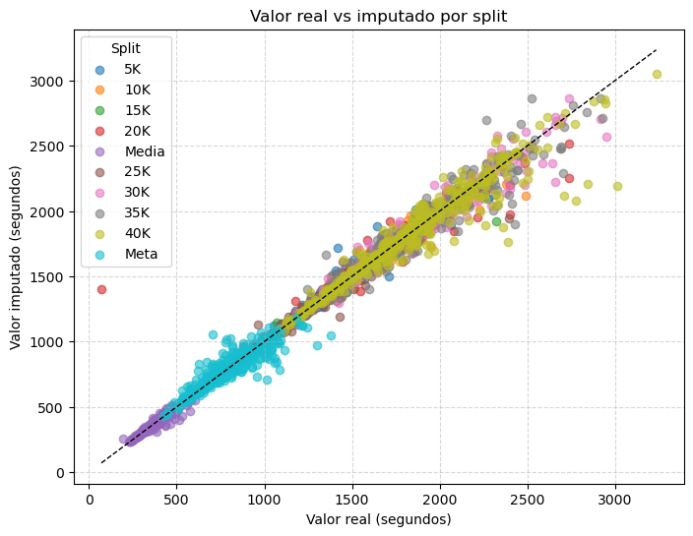
Imputaciones por género
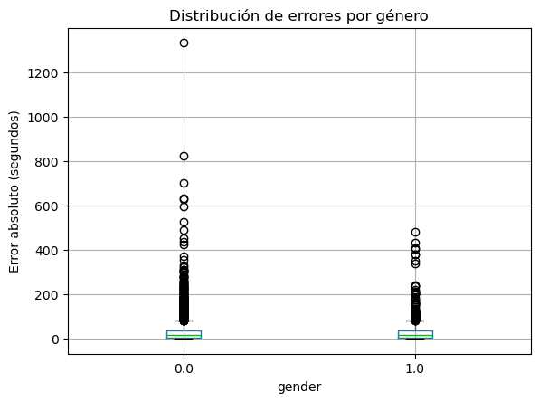

En los gráficos del género podemos ver una predominancia de las imputaciones con un error alto en el género masculino.

Imputaciones por grupo de edad
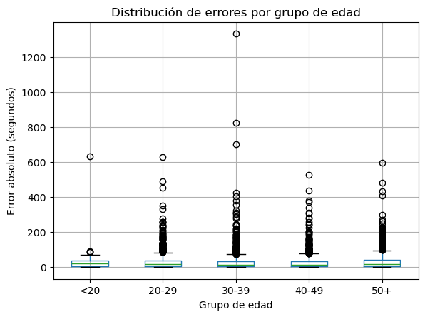

Imputaciones por split
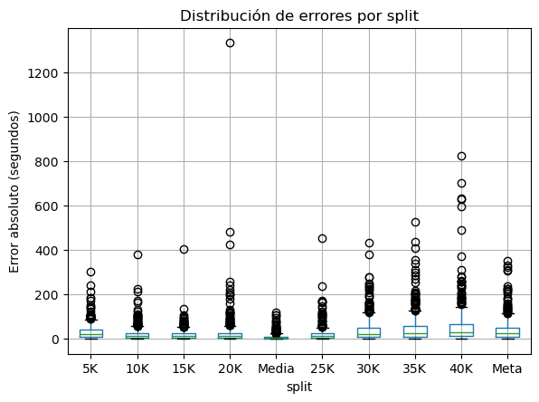
MAE promedio por Split
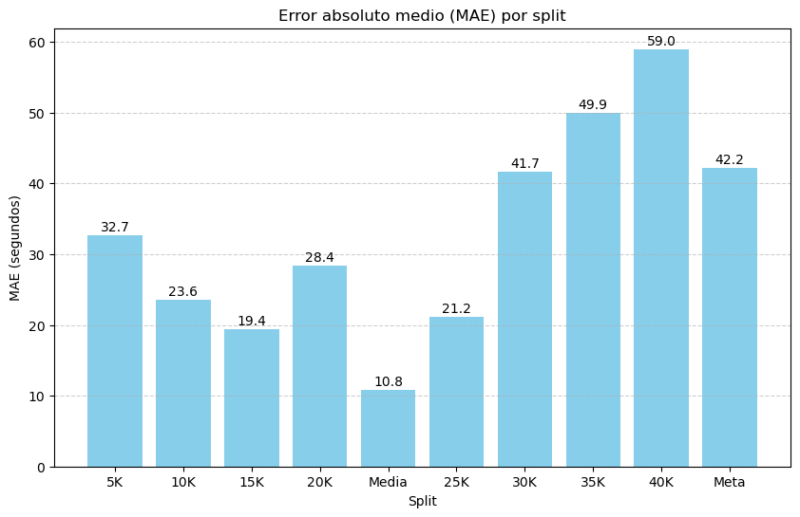

Mae relativo, MAE std y MAE CV por Split
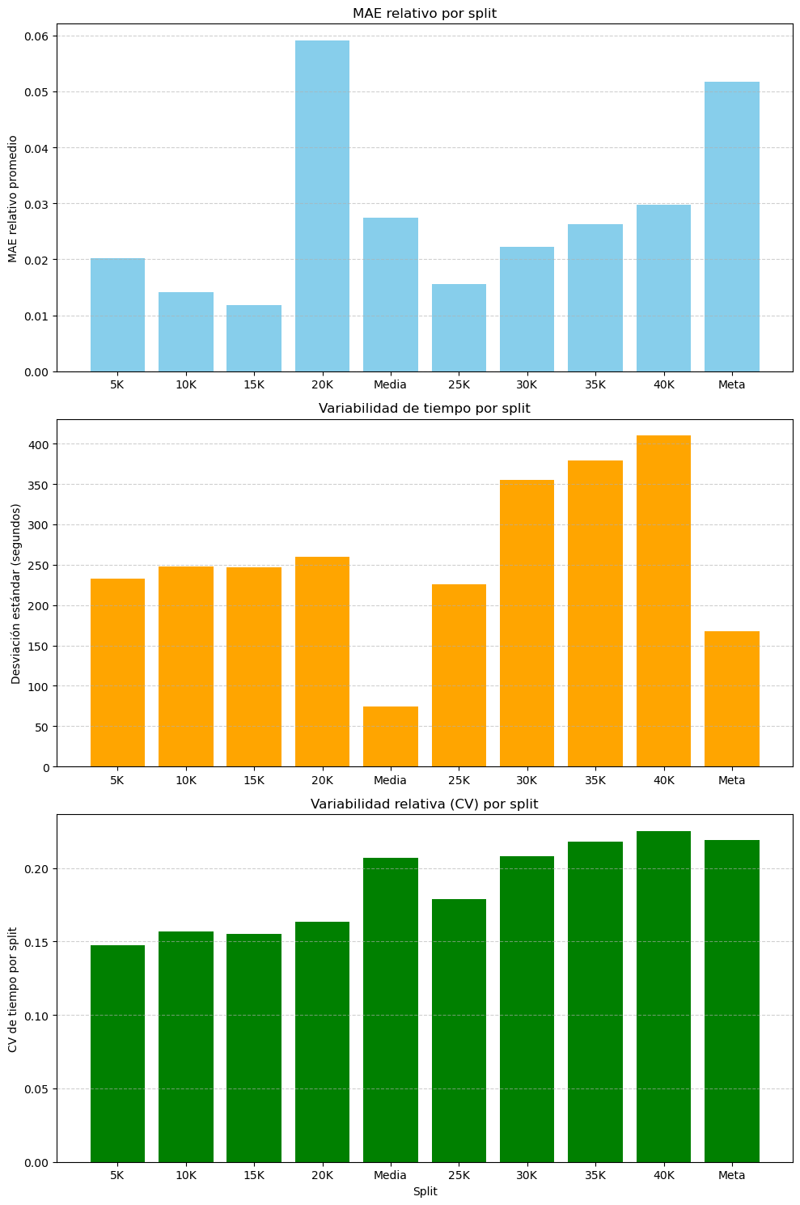

Grupos de error
Selección de columnas de splits
Grupo ≥10%: 134 atletas
Grupo ≥25%: 13 atletas
Grupo ≥50%: 1 atletas
Grupo ≥100%: 1 atletas

Curvas de tiempo promedio por Split
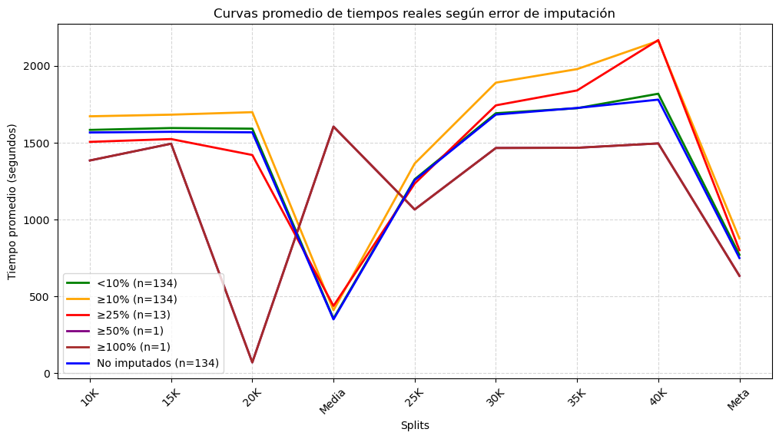

Podemos ver como los atletas con un peor error de imputación tiene variabilidad más marcada en su ritmo y en promedio tiempos más lentos en los splits a nivel visual. Por otro lado, se puede ver como atletas un error de imputación mayor al 50% tienen tiempos muy irregulares y extraños, por lo que podría ser un primer paso para identificar anomalías de atletas, no a través de la imputación, si no de los tiempos en split y de la variabilidad de estos.

Imputados con menos del 10% de error: 3993
No imputados: 16526

Mejores atletas
Los resultados obtenidos son los siguientes:

Maratón Zurich – Top 10 atletas imputados más rápidos
Athlete ID | Split | Valor real | Valor imputado | Error absoluto
142Y4ZCB | Media | 382.054 | 308.656 | 73.398
1A369F78 | Media | 194.525 | 254.957 | 60.432
3BFCDDBZ | Meta | 577.122 | 635.504 | 58.382
3FD943F8 | 40K | 2080.225 | 1768.945 | 311.280
6A981YDZ | 20K | 70.090 | 1402.172 | 1332.082
6AA7Z54B | Meta | 530.001 | 626.537 | 96.536
921C37C4 | 35K | 1597.370 | 1403.983 | 193.387
ACY78A14 | Meta | 606.580 | 672.303 | 65.723
B6CZY7CA | 35K | 1241.700 | 1399.897 | 158.197
L1662668 | Meta | 484.441 | 536.953 | 52.512

Podemos ver como la mayoría de los atletas tienen un error de imputación no muy grande, lo que refleja una que el ritmo de carrera puede tener que ver mucho con esto. Por otro lado, vemos como los atletas mejor posicionados tienen errores más grandes que el promedio en cada split, por lo que aun no siendo muy grandes puede afectar están tan lejanos dentro de la carrera a la multitud general.

Modelos de regresión

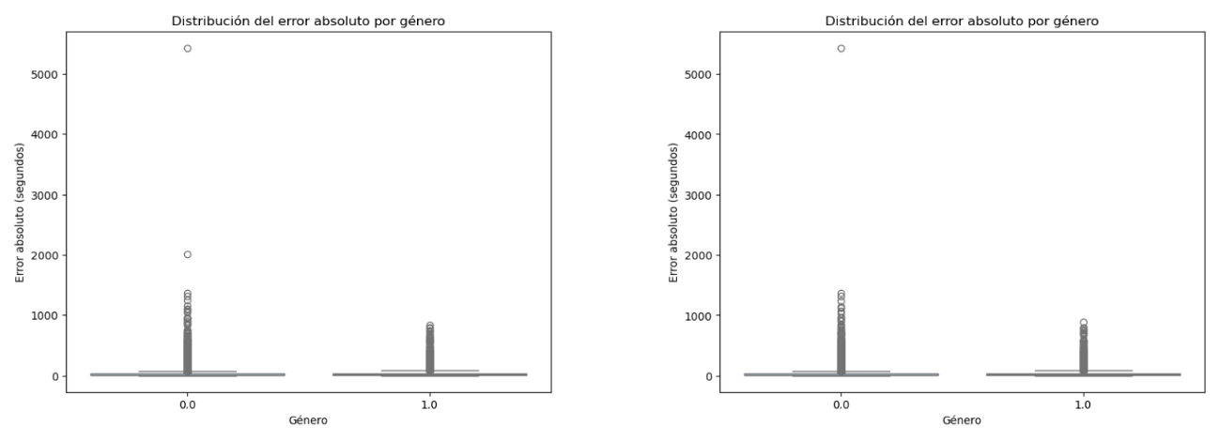

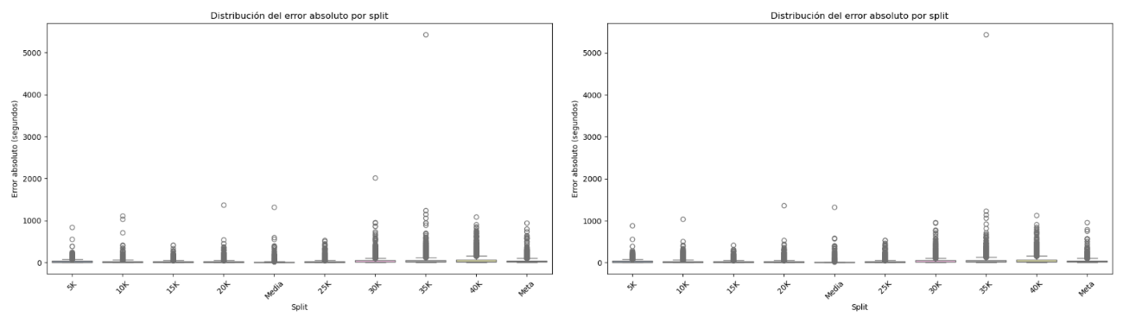

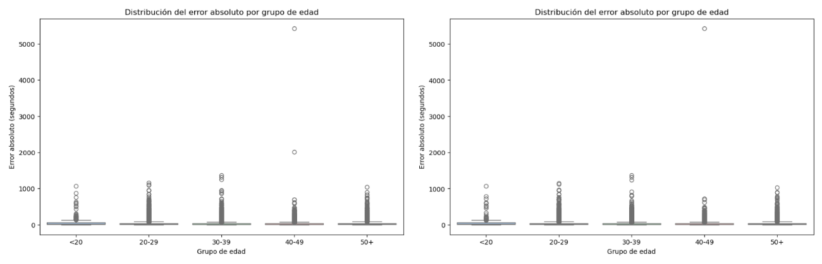

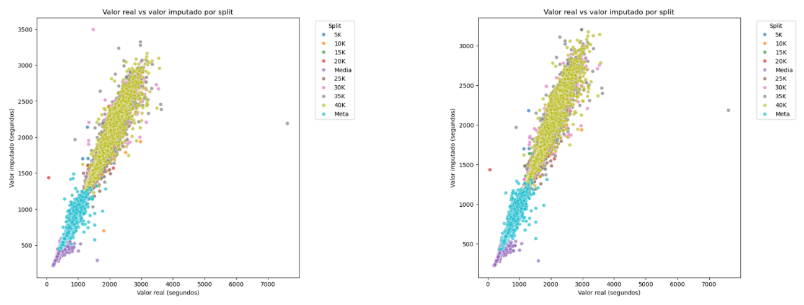

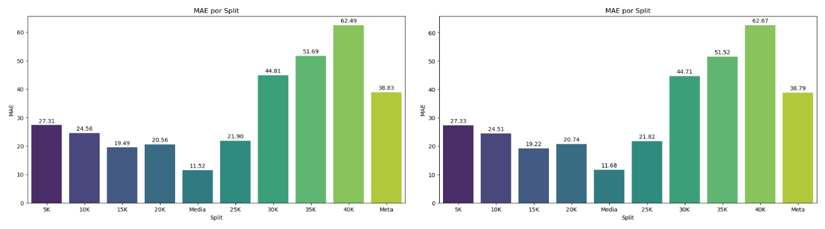

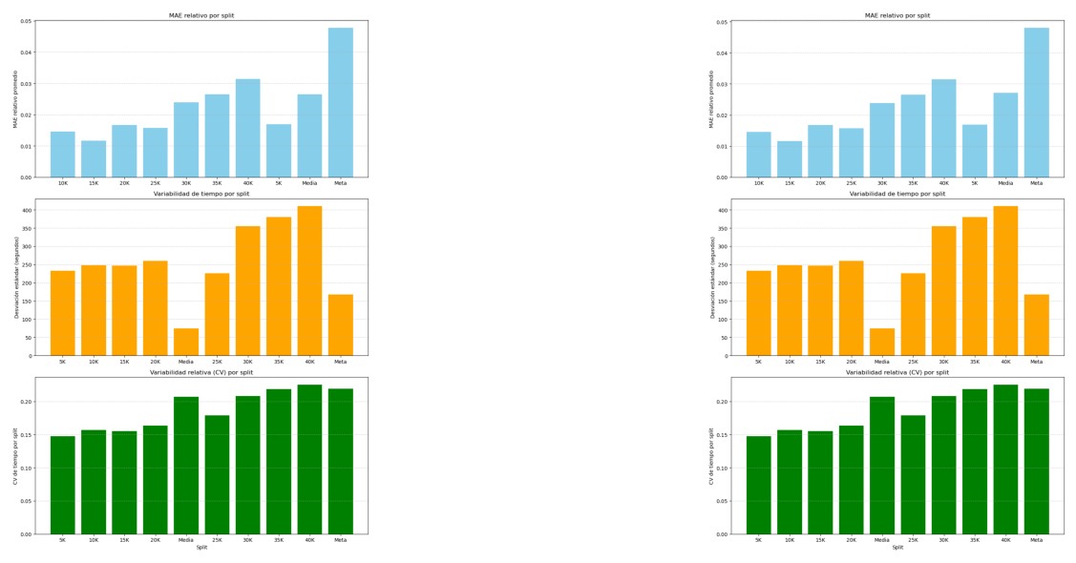

En general, vemos que los resultados son bastante similares entre XGBoost y LightGBM.

Grupo de error | XGBoost (nº atletas) | LightGBM (nº atletas)
≤10% | 4,123 | 4,123
≥10% | 826 | 837
≥25% | 109 | 104
≥50% | 15 | 8
≥100% | 3 | 2

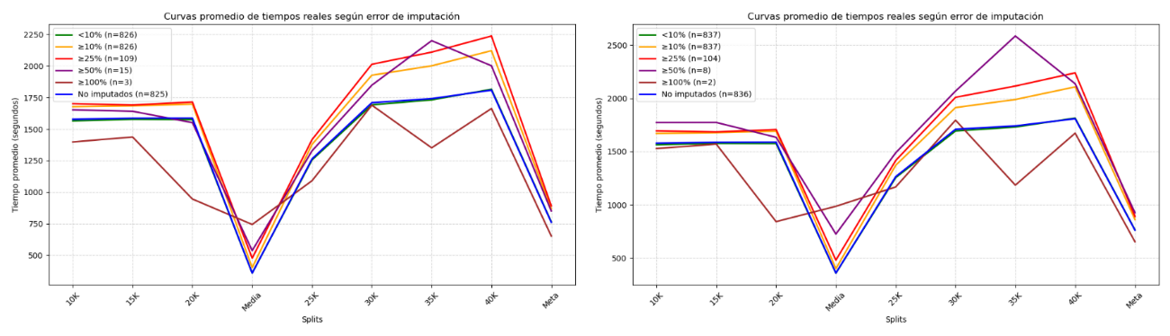

Mejores atletas
Top 10 atletas imputados más rápidos – XGB
Athlete ID | Split | Valor real | Valor imputado | Error absoluto
577b1ef6-cf05-5093-88cc-d991a52ada4b | 30K | 885.486 | 989.386 | 103.900
577b1ef6-cf05-5093-88cc-d991a52ada4b | Media | 193.981 | 215.963 | 21.982
ff274928-7ff5-56d1-b81c-28b845120c0b | 35K | 905.207 | 996.517 | 91.310
ff274928-7ff5-56d1-b81c-28b845120c0b | 40K | 902.801 | 1016.560 | 113.759
ff274928-7ff5-56d1-b81c-28b845120c0b | Meta | 387.923 | 447.596 | 59.673
4A353BC2 | 5K | 882.091 | 1001.877 | 119.786
4A353BC2 | 10K | 883.996 | 992.555 | 108.559
4A353BC2 | 15K | 891.751 | 993.121 | 101.370
4A353BC2 | 20K | 881.679 | 992.706 | 111.027
257591Y8 | Meta | 450.397 | 524.405 | 74.008

Top 10 atletas imputados más rápidos – LightGBM
Athlete ID | Split | Valor real | Valor imputado | Error absoluto
577b1ef6-cf05-5093-88cc-d991a52ada4b | 30K | 885.486 | 994.934 | 109.448
577b1ef6-cf05-5093-88cc-d991a52ada4b | Media | 193.981 | 226.413 | 32.432
ff274928-7ff5-56d1-b81c-28b845120c0b | 30K | 904.486 | 998.957 | 94.471
ff274928-7ff5-56d1-b81c-28b845120c0b | 40K | 902.801 | 1025.609 | 122.808
ff274928-7ff5-56d1-b81c-28b845120c0b | Media | 196.581 | 226.413 | 29.832
4A353BC2 | 5K | 882.091 | 1003.956 | 121.865
4A353BC2 | 10K | 883.996 | 997.536 | 113.540
4A353BC2 | 15K | 891.751 | 995.951 | 104.200
4A353BC2 | 20K | 881.679 | 995.941 | 114.262
3DA4DB59 | Meta | 458.766 | 522.837 | 64.071

KMeans
Se evaluaron distintos valores de k utilizando el índice Silhouette para determinar el número óptimo de clusters. Aunque para k = 15 se obtuvo un silhouette score bajo (0.2247), el mejor resultado se alcanzó con k = 2, con un silhouette score de 0.4711, lo que indica una separación razonable entre grupos.
El modelo identificó dos perfiles principales de atletas, diferenciados principalmente por sus tiempos de paso y tiempo final:
- Cluster 0: Atletas con tiempos más altos en todos los parciales, representando un perfil más lento y con mayor acumulación de tiempo a lo largo de la carrera. El tiempo medio en meta fue aproximadamente 844 segundos.
- Cluster 1: Atletas con tiempos consistentemente más bajos en todos los parciales, representando un perfil más rápido y estable. El tiempo medio en meta fue aproximadamente 639 segundos.
Estos resultados sugieren que el conjunto de datos se divide de forma natural en dos grandes grupos de rendimiento, lo que respalda el uso de k = 2 como partición más adecuada para este análisis. Aunque naturalmente vemos una separación bastante deficiente y seguramente se trate de un solo clúster.

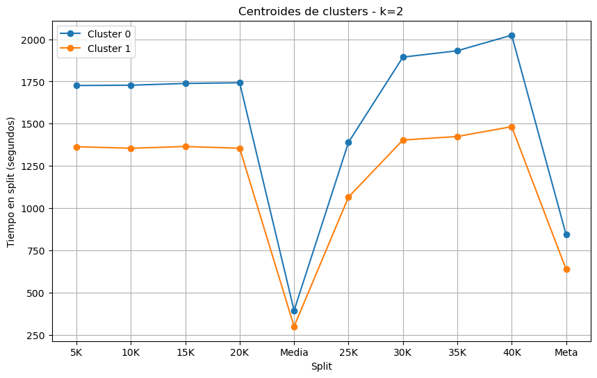

PCA
El análisis de componentes principales mostró que la mayor parte de la variabilidad de los datos se concentra en las primeras componentes. La primera componente (PCA1) explica el 85,42 % de la varianza total, mientras que la segunda (PCA2) y la tercera (PCA3) explican un 6,83 % y un 2,62 %, respectivamente. En conjunto, las tres primeras componentes capturan aproximadamente el 94,9 % de la información total del conjunto de datos.
En cuanto a los scores de las componentes, PCA1 presenta la mayor dispersión (desviación estándar de 2,923), lo que confirma su papel dominante en la diferenciación de los atletas. PCA2 y PCA3 muestran una variabilidad considerablemente menor, indicando que recogen patrones más específicos.
El análisis de las cargas (loadings) permite interpretar el significado de cada componente:
- PCA1 presenta cargas positivas y similares en todos los parciales (5K–Meta), lo que indica que esta componente representa el nivel global de rendimiento del atleta. Valores altos en PCA1 están asociados a mayores tiempos en toda la carrera, mientras que valores bajos corresponden a atletas más rápidos.
- PCA2 muestra un contraste entre los primeros parciales y los tramos finales, con cargas negativas en los kilómetros iniciales y positivas en los últimos (especialmente 35K, 40K y Meta). Esta componente puede interpretarse como un indicador de resistencia o fatiga en el tramo final de la carrera.
- PCA3 refleja un patrón más complejo, destacando una fuerte carga positiva en el tiempo de meta y cargas negativas en varios parciales intermedios. Esta componente podría asociarse a estrategias de ritmo irregulares o a cambios bruscos de rendimiento en fases concretas de la prueba.
En conjunto, el PCA permite reducir significativamente la dimensionalidad del problema manteniendo la mayor parte de la información, y facilita la interpretación de los distintos perfiles de rendimiento de los atletas.

Variancia explicada por componente
Componente | Variancia explicada
PCA1 | 85.42%
PCA2 | 6.83%
PCA3 | 2.62%

Estadísticas de los scores PCA
Componente | Media | Desviación estándar | Mínimo | Máximo
PCA1 | 0.000 | 2.923 | -7.991 | 12.381
PCA2 | 0.000 | 0.826 | -3.772 | 20.560
PCA3 | -0.000 | 0.512 | -9.890 | 26.444

Importancia de cada variable en cada componente (loadings)
PCA1
Split | Loading
5K | 0.3191
10K | 0.3226
15K | 0.3281
20K | 0.3306
Media | 0.3067
25K | 0.3315
30K | 0.3244
35K | 0.3131
40K | 0.3032
Meta | 0.2793
PCA2
Split | Loading
5K | -0.3212
10K | -0.3197
15K | -0.2714
20K | -0.2183
Media | -0.1677
25K | -0.0757
30K | 0.1376
35K | 0.3445
40K | 0.4764
Meta | 0.5243
PCA3
Split | Loading
5K | 0.2912
10K | 0.2298
15K | 0.1497
20K | 0.0607
Media | -0.4022
25K | -0.1591
30K | -0.3590
35K | -0.3214
40K | -0.0733
Meta | 0.6416

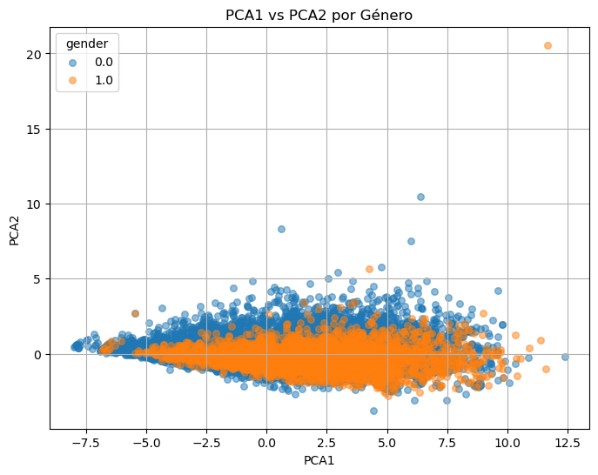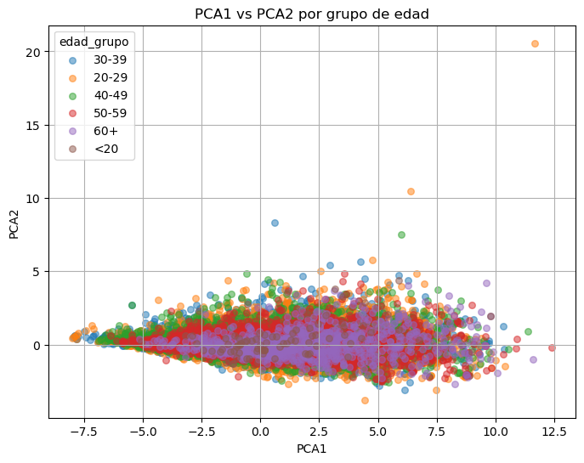
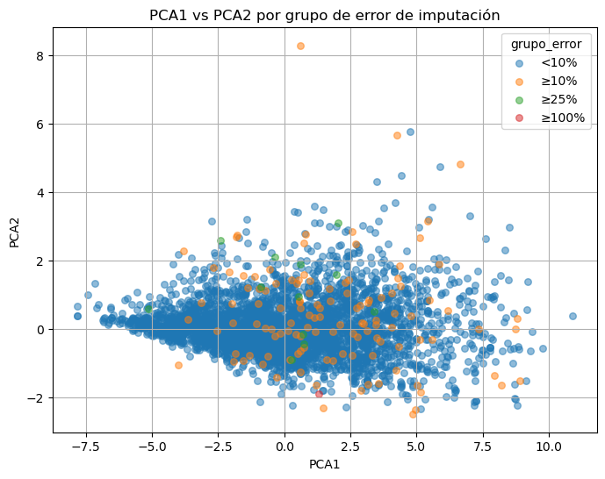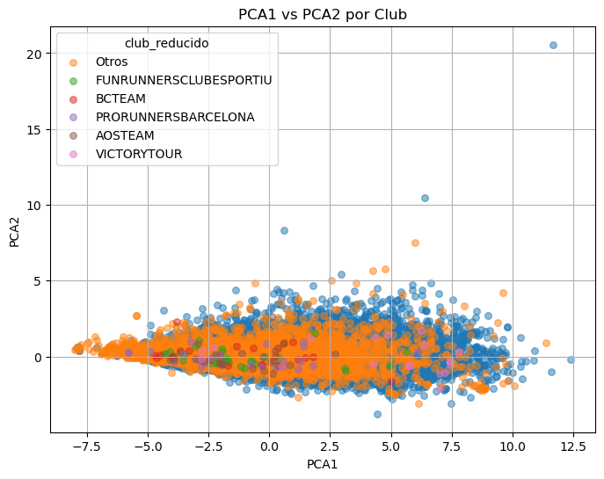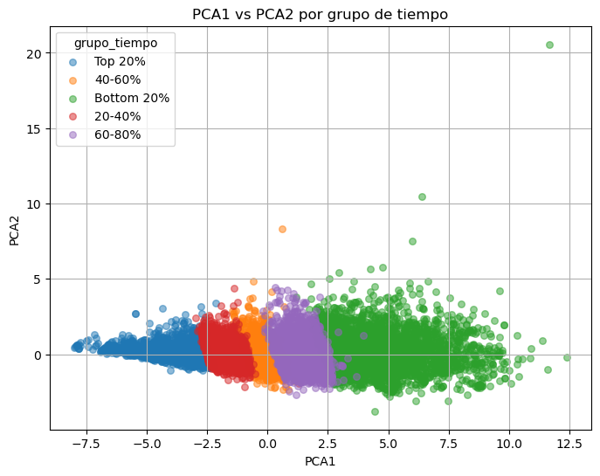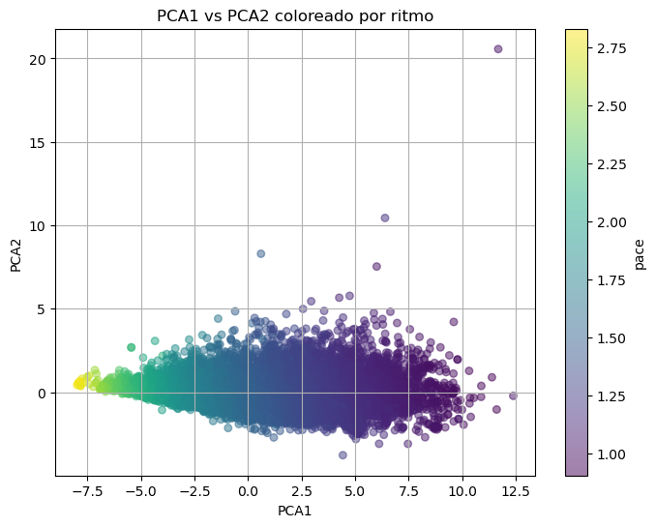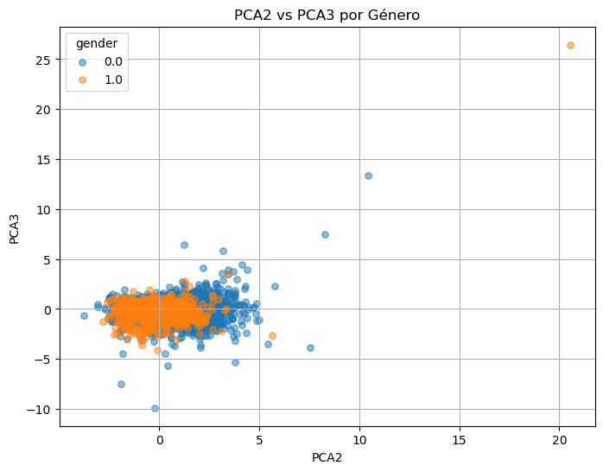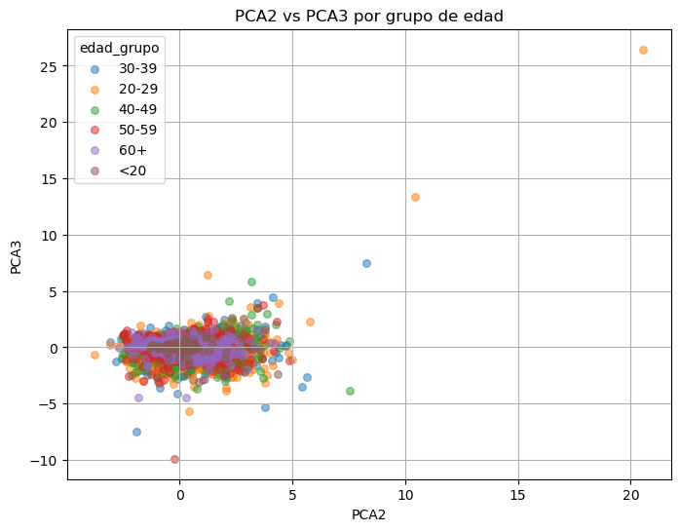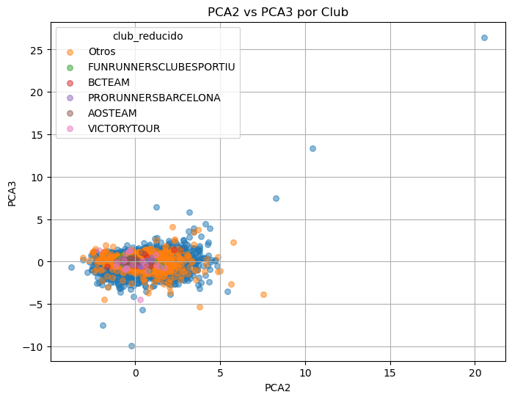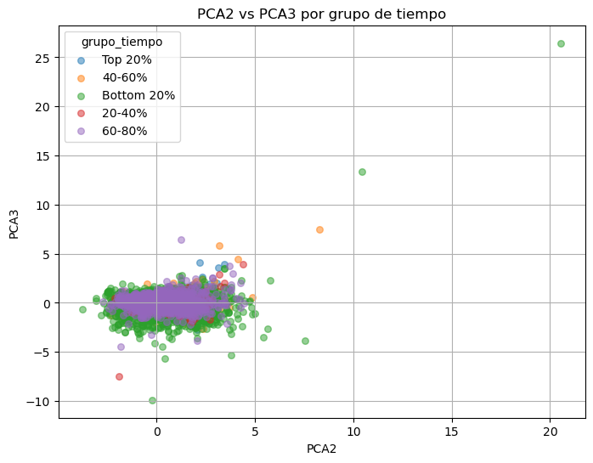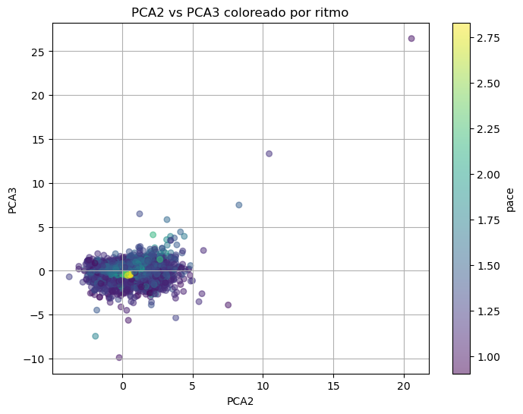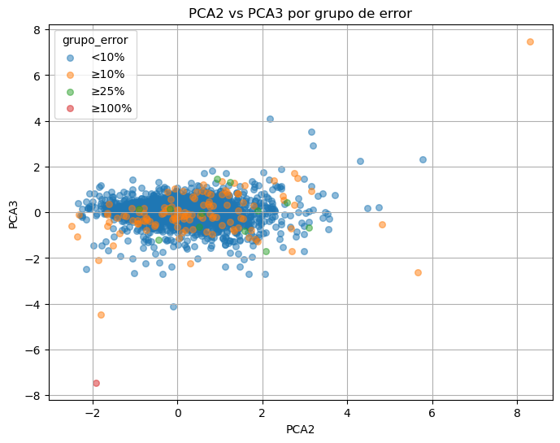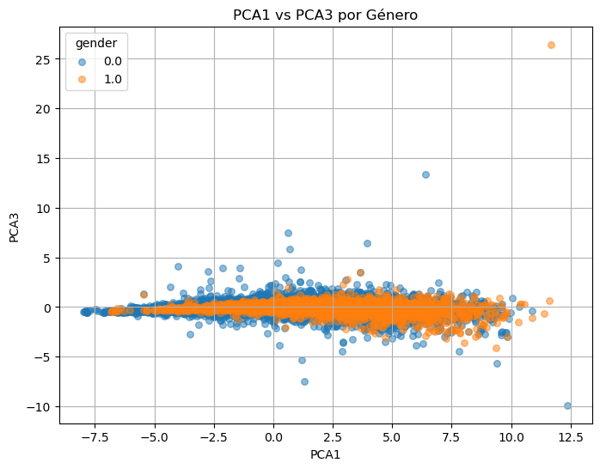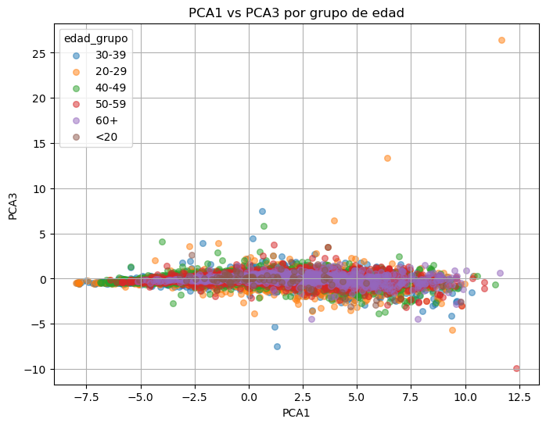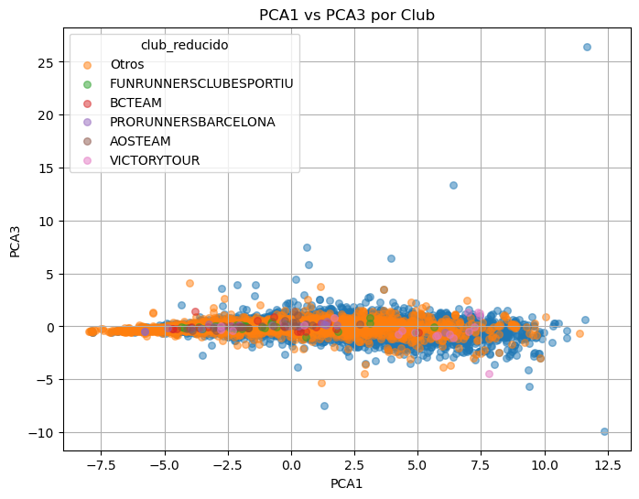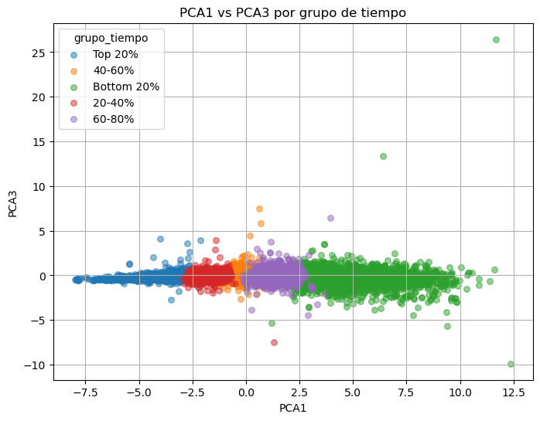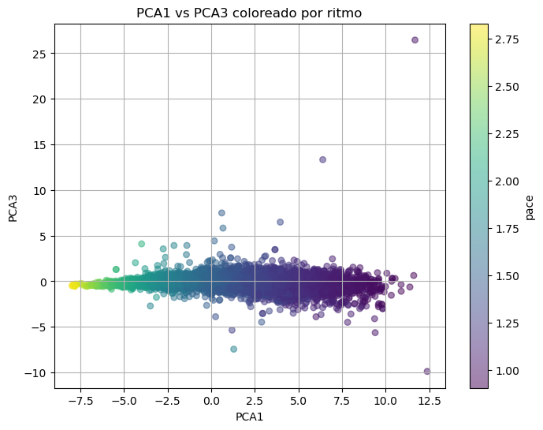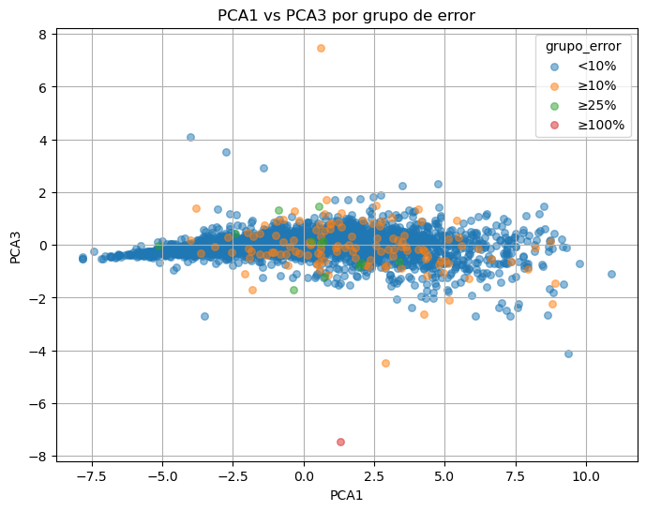

PCA: correlaciones visuales
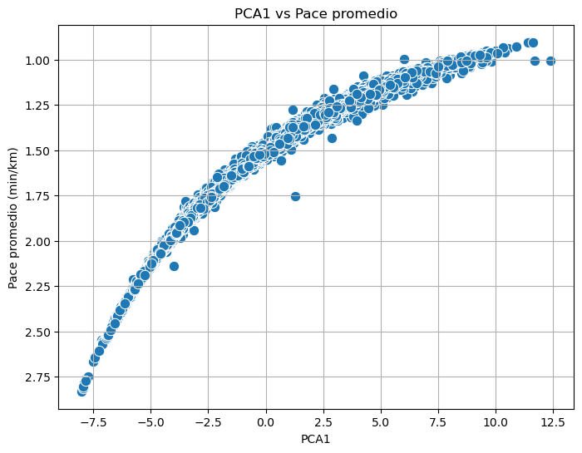

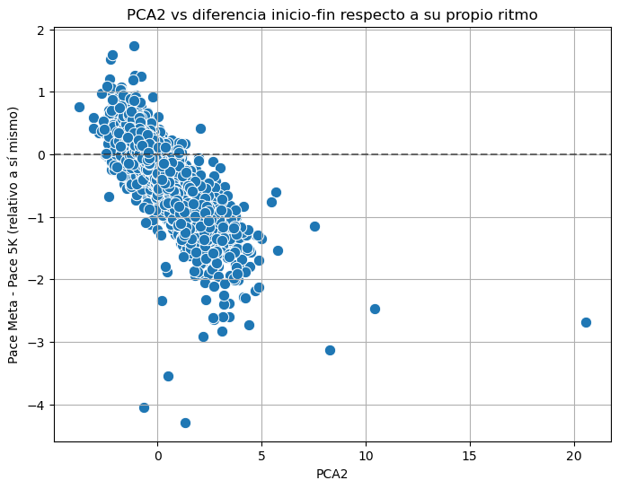
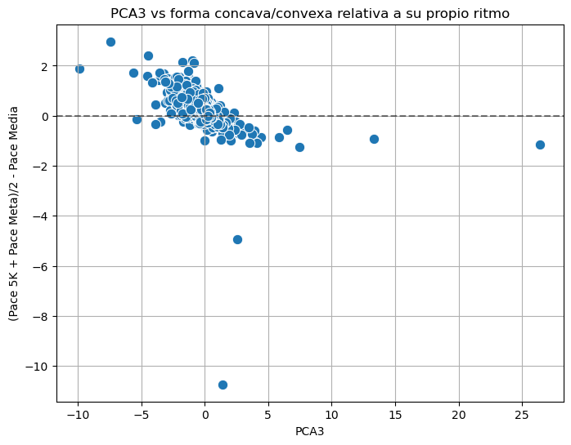

PCA: Fijación de dimensiones

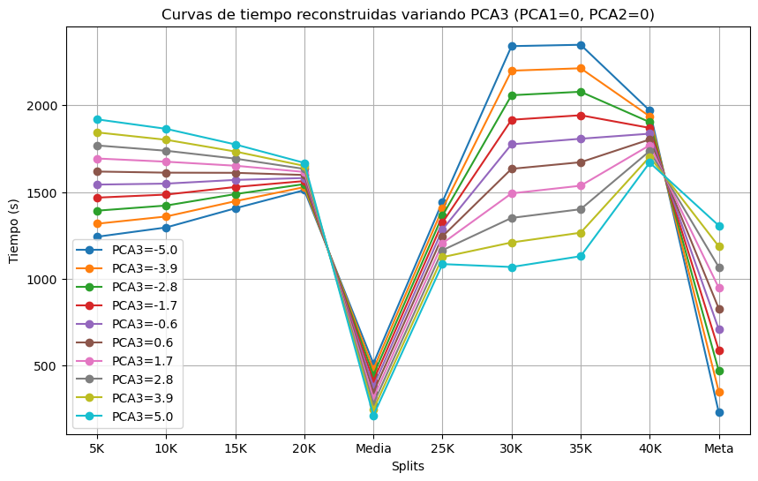

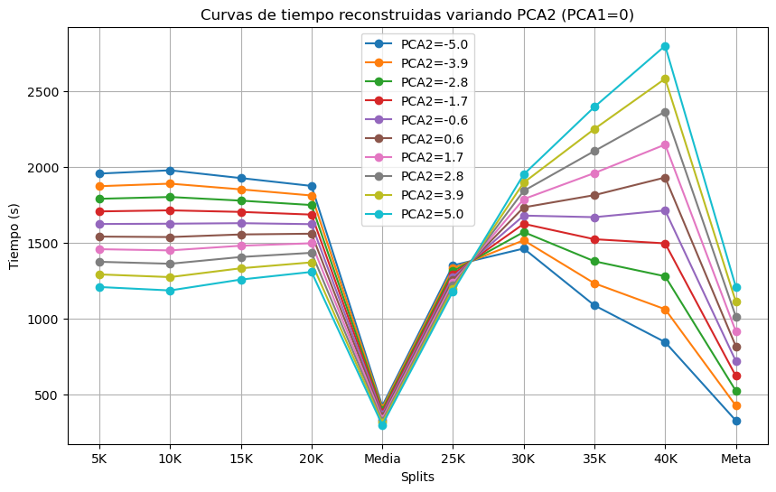

TSNE

Los parámetros empleados y su justificación son los siguientes:
- n_components = 2
Se proyectaron los datos en dos dimensiones con el objetivo de facilitar la visualización gráfica.
- perplexity = 40
Se eligió un valor relativamente alto debido al gran tamaño del conjunto de datos, lo que permite capturar patrones globales más estables sin perder la estructura local relevante. Con su cambio no se vieron cambios grandes en la estructura.
- max_iter = 1000
Se fijó un número elevado de iteraciones para asegurar la convergencia del algoritmo y la estabilidad de la proyección.

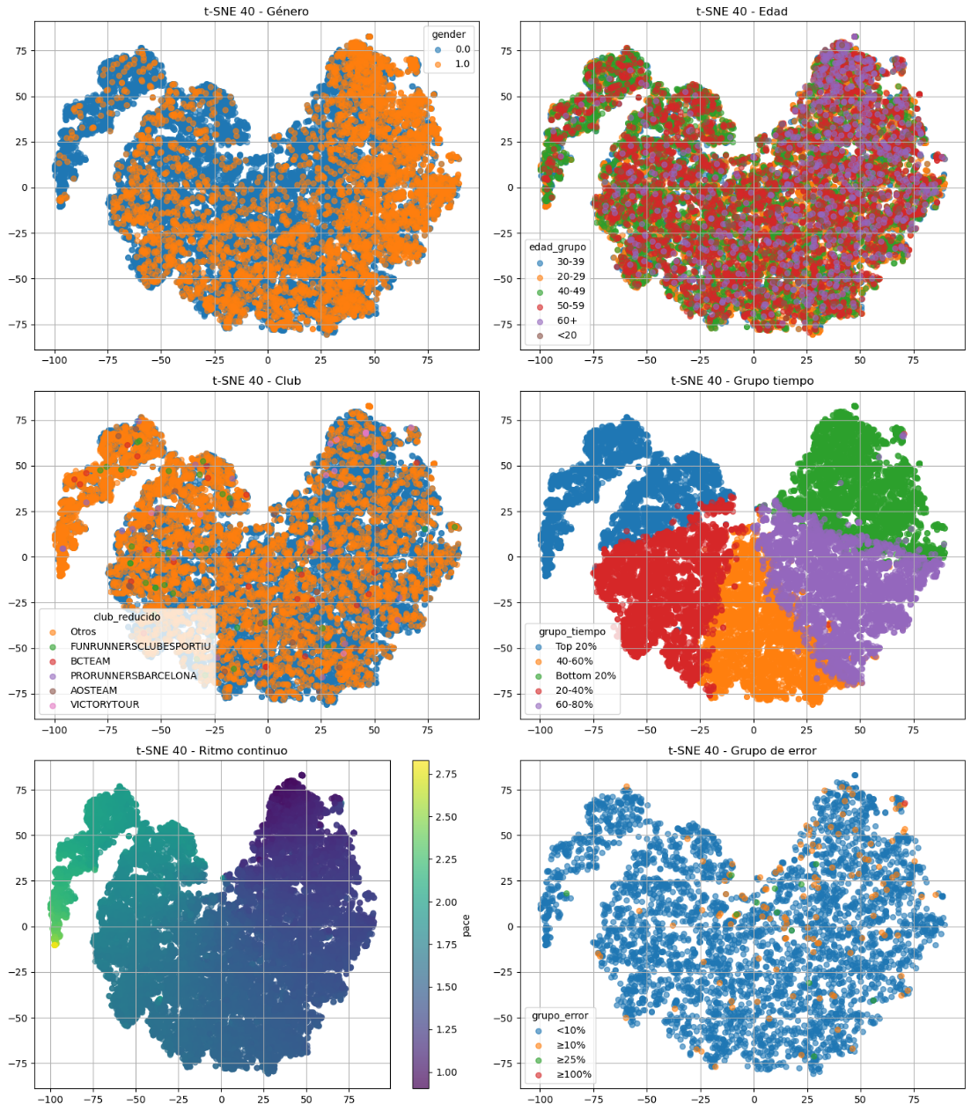
UMAP

Los parámetros utilizados y su justificación son los siguientes:
- n_neighbors = 30
Un valor intermedio–alto permite capturar patrones globales de rendimiento manteniendo al mismo tiempo relaciones locales entre atletas con perfiles similares.
- min_dist = 0.1
Define la distancia mínima entre puntos en el espacio reducido. Un valor bajo favorece la formación de agrupaciones compactas, facilitando la identificación visual de clusters o perfiles de comportamiento similares.
- metric = 'euclidean'
Se utilizó la distancia euclídea por su interpretación directa en datos continuos estandarizados y su coherencia con los análisis previos realizados sobre los tiempos de paso.

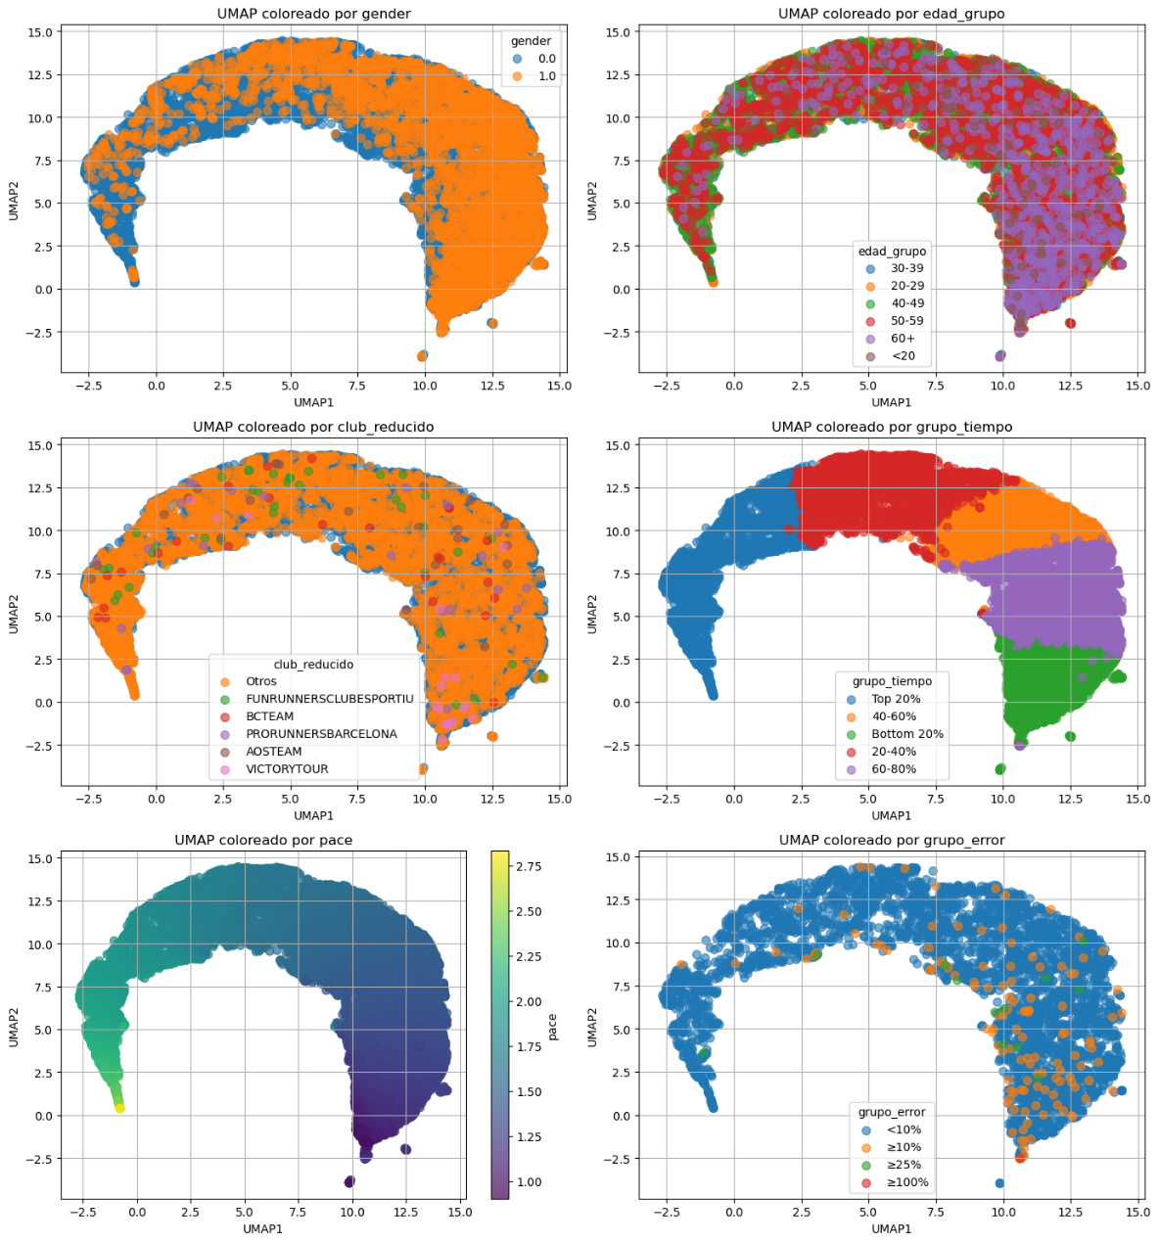
DBSCAN

Los parámetros utilizados y su justificación son los siguientes:
- Datos de entrada escalados (X_scaled)
El algoritmo se aplicó sobre variables previamente estandarizadas, lo que garantiza que todas las dimensiones contribuyan de forma equilibrada al cálculo de densidades y distancias.
- eps = 3
Su valor se seleccionó a partir del análisis previo de la curva de k-distance, buscando un equilibrio entre la detección de clusters coherentes y la identificación de ruido.
- min_samples = 100
Indica el número mínimo de observaciones necesarias para formar un cluster denso. Se eligió un valor elevado para evitar la creación de clusters pequeños y poco representativos, asegurando que los grupos detectados correspondan a patrones de rendimiento robustos.

Número de clusters detectados: 1
Número de outliers: 52
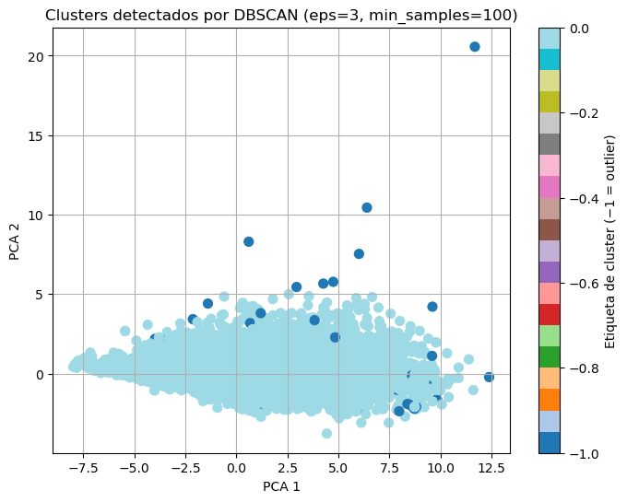

DBSCAN: outliers vs todo el dataset

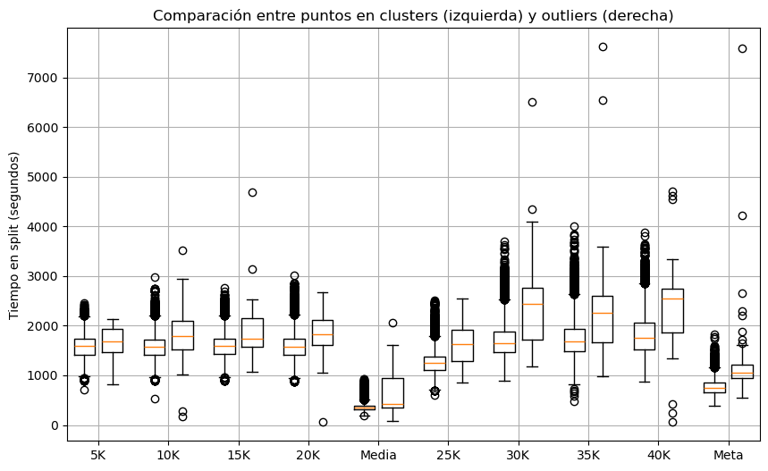

Mejores atletas

Obtenemos los puntos necesarios para esto del gráfico de t-sne, se han escogido esos puntos porque es el conjunto de mejores atletas más separados del resto, y queremos comparar sus métricas con el resto de las atletas. Para hacer una comparación más profunda también hemos creado otro conjunto con los 200 mejores atletas de ese conjunto seleccionado y así tener tres niveles que comparar.

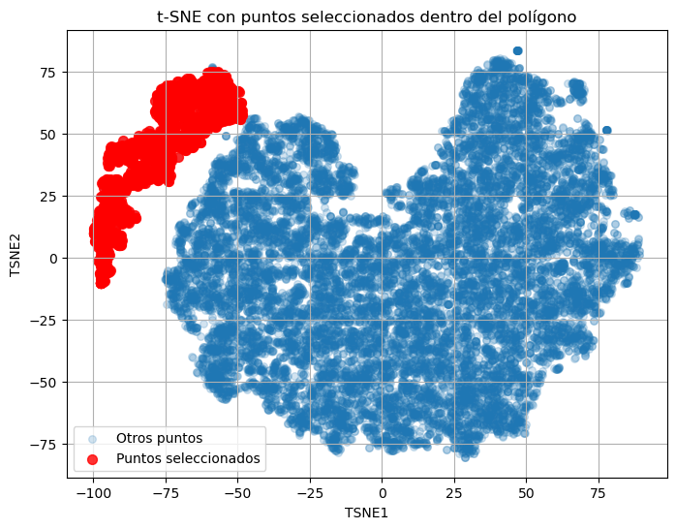

Grupo COMPLETO (todos los corredores)
- Tiempo total
  - Alto y muy disperso
  - Gran diferencia entre corredores rápidos y muy lentos
  - Población heterogénea, muchos niveles de preparación
- Ritmo medio (pace)
  - Bajo en promedio
  - Gran variabilidad entre corredores
  - Estrategias de carrera poco homogéneas
- Variabilidad del ritmo (CV pace)
  - Muy alta
  - Ritmos inestables, con cambios bruscos
  - Salidas rápidas + caída progresiva (error de pacing)
- Fatiga (fatigue ratio / últimos km)
  - Alta fatiga al final de carrera
  - Caída clara del rendimiento después del km 30–35
  - Falta de base aeróbica o mala gestión de esfuerzo
- Diferencia inicio–final
  - Negativa y pronunciada
  - Ritmo inicial muy superior al final
  - Estrategia no conservadora

Grupo SELECCIONADO (cluster t-SNE)
- Tiempo total
  - Significativamente menor que el grupo completo
  - Distribución más compacta
  - Nivel físico y técnico superior
- Ritmo medio (pace)
  - Alto y consistente
  - Menor dispersión entre corredores
  - Capacidad de sostener velocidad
- Variabilidad del ritmo
  - Baja
  - Ritmo controlado durante toda la carrera
  - Buena estrategia de pacing
- Fatiga
  - Fatiga moderada
  - Ritmo final cercano al ritmo medio
  - Base aeróbica sólida
- Diferencia inicio–final
  - Menor caída que en el grupo completo
  - Ritmo inicial más conservador
  - Gestión eficiente del esfuerzo

Grupo TOP200 (élite dentro del seleccionado)
- Tiempo total
  - Muy bajo (los más rápidos)
  - Variabilidad mínima
  - Alto nivel competitivo
- Ritmo medio (pace)
  - Muy alto
  - Extremadamente estable
  - Capacidad fisiológica + experiencia
- Variabilidad del ritmo
  - Muy baja (casi constante)
  - Ritmo casi plano durante toda la carrera
  - Ejecución óptima del pacing
- Fatiga
  - Muy baja
  - Apenas caída en los últimos kilómetros
  - Excelente resistencia y estrategia nutricional
- Diferencia inicio–final
  - Cercana a cero
  - En algunos casos incluso ritmo final mejor
  - Negative split o pacing perfecto

Relación con mal imputados

Columnas clave:
- total_atletas: Número total de atletas considerados.
- n_imputados: Número de atletas a los que se les imputó un valor.
- n_no_imputados: Número de atletas que no se imputaron.
- error_mayor_X% y error_menor_igual_X%: Cantidad de imputaciones cuyo error relativo fue mayor o menor/igual que X%.
- prop_mayor_X% y prop_menor_igual_X%: Proporción de errores mayores o menores que X% respecto al total de imputaciones.
- split: Número de iteración o tamaño del dataset usado (5K, 10K, … 40K).

1. KNN (K-Nearest Neighbors) imputer
Observaciones del KNN:
- Para el conjunto No Selected, aunque se imputaron 3,720 atletas, la mayoría de los errores estaban dentro de un margen de 10% (prop_menor_igual_10% = 19.27%) pero hubo algunos errores grandes (prop_mayor_10% = 0.71%).
- Cuando se usa Selected o Top200, los errores son mucho menores, incluso cero en el Top200 para todos los márgenes. Esto indica que KNN funciona mejor con conjuntos más pequeños o representativos de atletas clave.

2. XGBoost
Observaciones de XGBoost:
- El No Selected muestra que aunque el total de imputaciones es alto (3,709), los errores mayores al 10% son bajos (prop_mayor_10% = 0.967% promedio).
- A medida que aumenta el tamaño del split (30K, 35K, 40K), la proporción de errores mayores tiende a subir ligeramente. Esto es típico porque imputar más valores aumenta la posibilidad de errores grandes.
- Los conjuntos Selected y Top200 tienen errores muy bajos, incluso cero en la mayoría de los splits, mostrando que XGBoost es muy preciso con datasets más pequeños o bien seleccionados.

3. LightGBM
LightGBM es otro algoritmo de gradient boosting, similar a XGBoost, pero más optimizado para velocidad y grandes datasets. Su enfoque es ligero y eficiente en memoria.
Observaciones de LightGBM:
- Los patrones son muy similares a XGBoost.
- Para No Selected, los errores mayores al 10% tienen un promedio de 0.91%, muy cercano a XGBoost.
- Los conjuntos más pequeños (Selected, Top200) presentan errores prácticamente nulos en casi todos los márgenes, igual que en XGBoost.

Outliers

Se detectan los outliers de las tres representaciones 2D (PCA, t-SNE y UMAP) a través de distintos métodos, escogidos según las características de cada técnica de reducción de dimensionalidad:
- PCA (Análisis de Componentes Principales): se ha utilizado la distancia de Mahalanobis. Este método es adecuado porque PCA genera proyecciones lineales de los datos y asume que las componentes principales siguen una distribución aproximadamente gaussiana. La distancia de Mahalanobis mide la distancia de cada punto respecto a la media considerando la covarianza del conjunto de datos, lo que permite identificar puntos que se alejan significativamente del patrón general.
- t-SNE (t-Distributed Stochastic Neighbor Embedding): se ha elegido LOF (Local Outlier Factor). t-SNE crea proyecciones no lineales que preservan la estructura local de los datos, por lo que LOF es adecuado al basarse en densidades locales: compara la densidad de cada punto con la de sus vecinos y detecta aquellos que se encuentran en regiones más dispersas.
- UMAP (Uniform Manifold Approximation and Projection): se ha aplicado Isolation Forest. UMAP también produce proyecciones no lineales, y los puntos atípicos suelen quedar “aislados” del resto de la distribución. Isolation Forest es un algoritmo basado en árboles que detecta outliers aislando iterativamente puntos de baja densidad, lo que encaja bien con la estructura generada por UMAP.

PCA

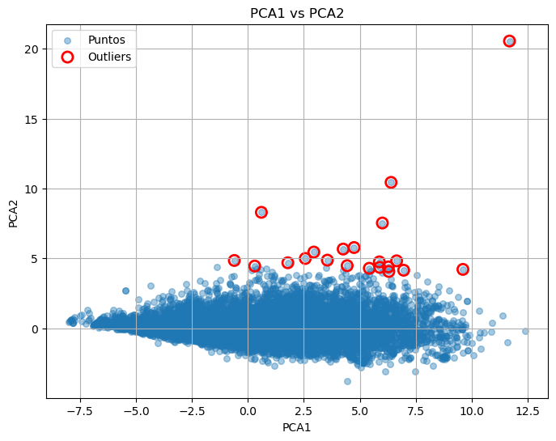

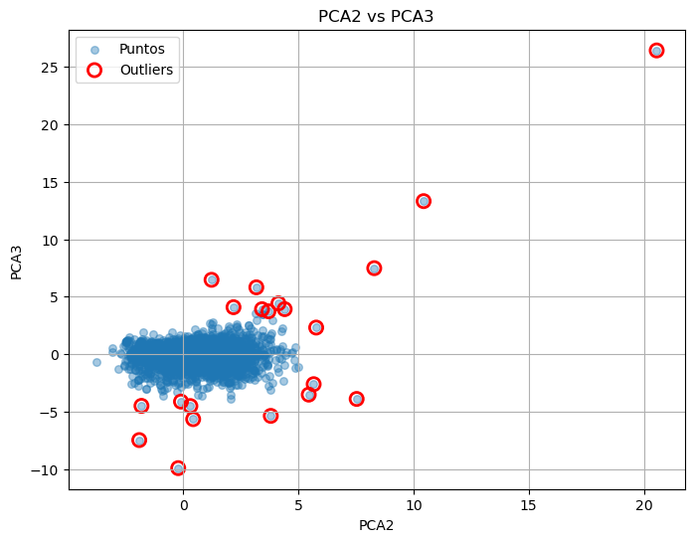

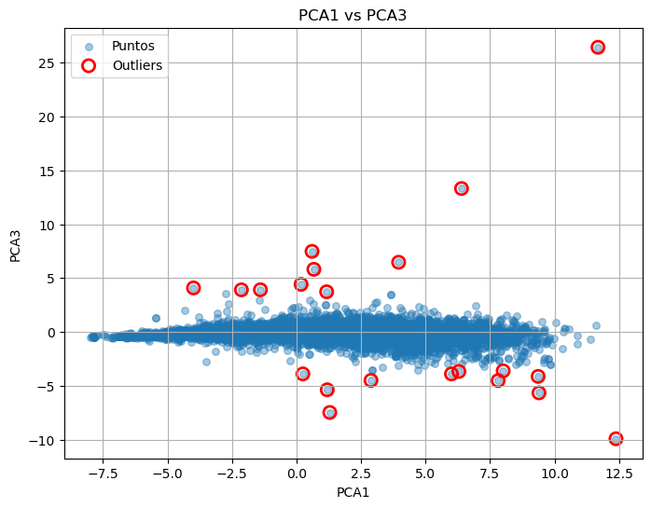

TSNE

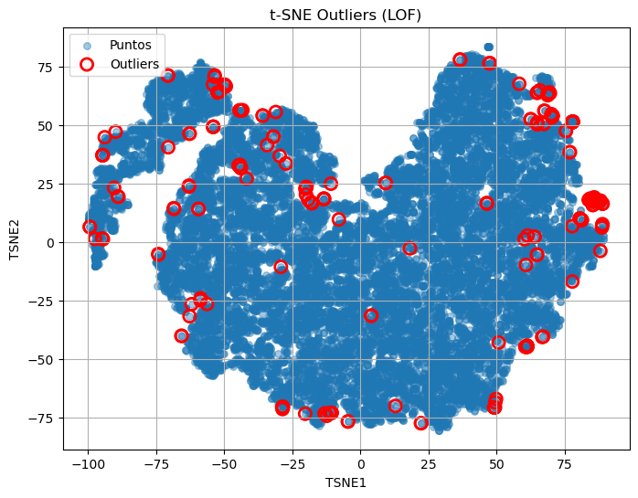

Medias y dispersión generales
- Valores como total_time_sec tienen una media ligeramente mayor en outliers:
  - df_tsne: ~13,993 s
  - df_tsne_outliers: ~14,271 s
- La desviación estándar de los outliers es mayor proporcionalmente, lo que refleja mayor variabilidad.

Segmentos de distancia (5K a 40K)
- Tiempo acumulado (time_acum_*):
  - Outliers tienen medias mayores en casi todos los segmentos.
  - Ejemplo: time_acum_20K
    - df_tsne: 6,339 s
    - df_tsne_outliers: 6,618 s
- Ritmo (pace_*):
  - Los outliers muestran ritmos promedio similares o ligeramente más lentos, pero con desviaciones estándar mucho mayores, indicando mayor irregularidad en el ritmo.
  - Por ejemplo, pace_5K:
    - df_tsne: 3.236 ± 0.499
    - Outliers: 3.243 ± 0.683

Cambios entre segmentos (inc_*, delta_pace_*)
- Los incrementos de tiempo (inc_*) son más extremos en outliers:
  - Ejemplo: inc_5K_10K
    - df_tsne: -0.467 ± 64.08
    - Outliers: 59.62 ± 237.02
- Cambios de ritmo (delta_pace_*) presentan mayor dispersión en outliers, lo que refleja variabilidad significativa en la consistencia del ritmo.

Fatiga
- Los valores de fatigue_* son más extremos en outliers:
  - Media general: df_tsne 0.961, outliers 1.011
  - Los outliers muestran fatiga más alta en algunos segmentos, indicando rendimiento atípico bajo esfuerzo prolongado.

UMAP

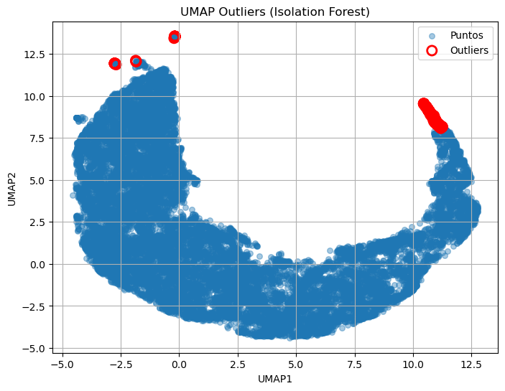

Medias y dispersión generales
- total_time_sec tiene una media menor en outliers:
  - df_umap: ~13,993 s
  - df_umap_outliers: ~10,647 s
- La desviación estándar de los outliers es proporcionalmente mayor, lo que refleja mayor variabilidad.

Segmentos de distancia (5K a 40K)
Tiempo acumulado (time_acum_*):
- Los outliers tienen medias menores en todos los segmentos, lo que indica que estos corredores completaron cada tramo más rápido en promedio, pero con gran variabilidad.
- Ejemplo: time_acum_20K
  - df_umap: 6,339 s
  - df_umap_outliers: 4,995 s
Ritmo (pace_*):
- Los outliers muestran ritmos promedio más lentos, con desviaciones estándar mucho mayores, reflejando irregularidad.
- Ejemplo: pace_5K
  - df_umap: 3.236 ± 0.499
  - outliers: 4.486 ± 0.969

Cambios entre segmentos (inc_, delta_pace_)
- Los incrementos de tiempo (inc_*) son mucho más extremos en outliers:
  - Ejemplo: inc_5K_10K
    - df_umap: -0.467 ± 64.08
    - outliers: 95.05 ± 265.90
- Cambios de ritmo (delta_pace_*) presentan mayor dispersión, indicando inconsistencia significativa en el ritmo.

Fatiga
- Los valores de fatigue_* son más extremos en outliers:
  - Media general: df_umap 0.961, outliers 0.923
- Aunque en promedio la fatiga es un poco menor, los valores extremos de los outliers muestran que algunos corredores tienen rendimiento atípico bajo esfuerzo prolongado, reflejando irregularidades en el rendimiento durante la carrera.

